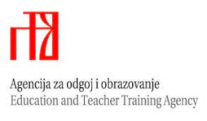

2025./2026.
Županijsko Natjecanje iz kemije
– privremeni poredak
2. razred srednje škole

 | Šifra učenika: | Bodovi:
1. | 01109KALK | 43,5
2. | 01031KOSA | 40,5
3. | 11196PLAV | 37
4. | 16062ATOM | 28
5. | 03089ATOM | 25,5
6. | 10406ZMAJ | 20,5
7. | 66666HEKS | 15,5

